编译原理
实验报告书

班级：计算机121
学号：126040514
姓名：王宇伟

2015年6 月20 日

摘要：
用递归子程序法实现对pascal的子集程序设计语言的分析程序

2、实验目的：
通过完成语法分析程序，了解语法分析的过程和作用

3、任务概述
对源程序的内码流进行分析，如为文法定义的句子输出”是”否则输出”否”,根据需要处理说明语句填写写相应的符号表供以后代码生成时使用

4、实验依据的原理
为适合递归子程序法，对实验一中的文法改写成无左递归和无左共因子的ＢＮＦ如下：
<程序>→<程序首部><分程序>。
<程序首部>→PROGRAM标识符；
<分程序>→<常量说明部分><变量说明部分><过程说明部分> <复合语句>
<常量说明部>→CONST<常量定义><常量定义后缀> |ε
<常量定义>→标识符=无符号整数
<常量定义后缀>→，<常量定义><常量定义后缀> |ε
<变量说明部分>→VAR<变量定义><变量定义后缀> |ε
<变量定义>→标识符<标识符后缀>：<类型>；
<标识符后缀>→，标识符<标识符后缀> |ε
<变量定义后缀>→<变量定义><变量定义后缀> |ε
<类型>→INTEGER | LONG
<过程说明部分>→<过程首部><分程序>；<过程说明部分后缀>|ε
<过程首部>→PROCEDURE标识符<参数部分>；
<参数部分>→(标识符： <类型>)|ε
<过程说明部分后缀>→<过程首部><分程序>；<过程说明部分后缀>|ε
<语句>→<赋值或调用语句>|<条件语句>|<当型循环语句>|<读语句>
|<写语句>|<复合语句>|ε
<赋值或调用语句>→标识符<后缀>
<后缀>→：=<表达式>|(<表达式>)|ε
<条件语句>→IF<条件>THEN<语句>
<当型循环语句>→WHILE<条件>DO <语句>
<读语句>→READ（标识符<标识符后缀>）
<写语句>→WRITE（<表达式><表达式后缀>）
<表达式后缀>→，<表过式><表达式后缀>|ε
<复合语句>→BEGIN<语句><语句后缀>END
<语句后缀>→；<语句><语句后缀>|ε
<条件>→<表达式><关系运算符><表达式>|ODD<表达式>
<表达式>→+<项><项后缀>|-<项><项后缀>|<项><项后缀>
<项后缀>→<加型运算符><项><项后缀>|ε
<项>→<因子><因子后缀>
<因子后缀>→<乘型运算符><因子><因子后缀>|ε
<因子>→标识符|无符号整数|（<表达式>）
<加型运算符>→+|-
<乘型运算型>→*|/
<关系运算符>→ =|<>|<|<=|>|>=

5、程序设计思想
为每个非终结符设计一个识别的子程序，寻找该非终结符也就是调用相应的子程序。由于单词在语法分析中作为一个整体，故在语法识别中仅使用其内码。在这里将词法分析作为语法分析的一个子程序，当语法分析需要单词时，就调用相应的词法分析程序获得一个单词。语法分析的作用是识别输入符号串是否是文法上定义的句子，即判断输入符号串是否是满足“程序”定义的要求。也就是当语法识别程序从正常退出表示输入符号串是正确的“程序”；若从出错退出，则输入符号串不是正确的“程序”。出错时，可以根据读字符的位置判断出错的位置。

6、实验结果分析
1、对小数据进行测验
文法：
E->T|E+T
T->F|T*F
F->i|(E)
输入句子
输出结果及最左推导
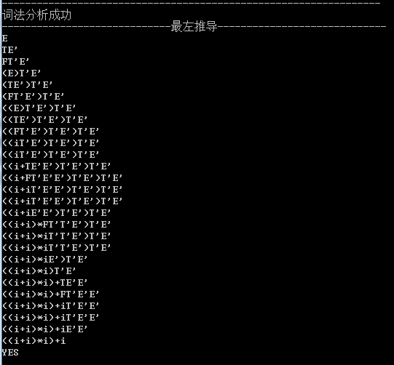
输入句子
输出结果及部分最左推导
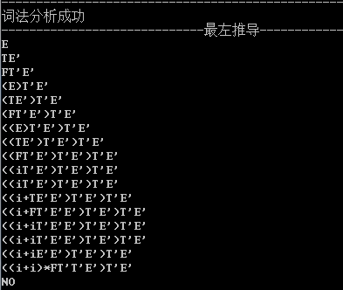
2、Pascal文法测试
输入程序
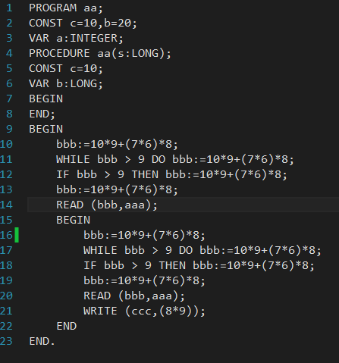
输出结果（最左推导过程较长故不予展示）
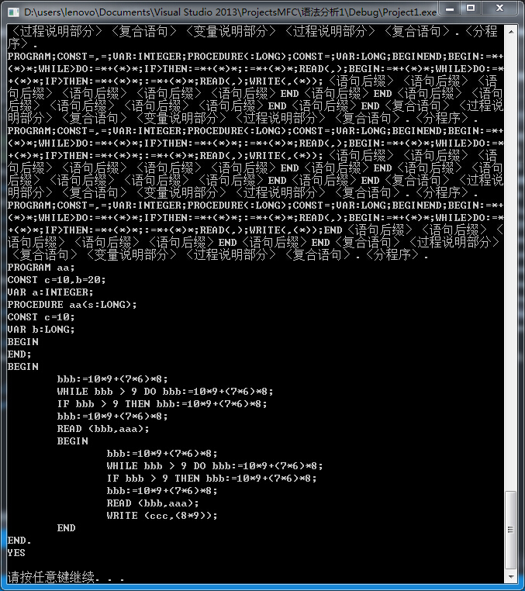
输入程序
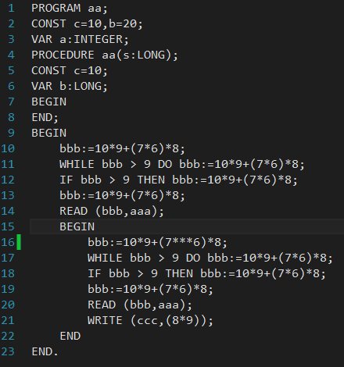
输出结果及部分最左推导
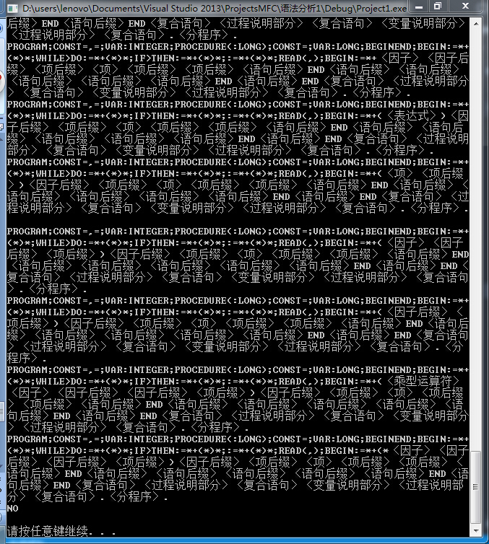

7、总结
本次实验学会了如何用程序判断输入语句是否合法，比上次的词法分析对程序进行了更进一步的过程。由于程序涉及递归过程，故对编程能力要求较高。

